kintone開発におけるコーディング規約


kintone支援センター 開発G

変更履歴
バージョン | 日付 | 変更内容
初版 | 2024/9/27 | 初版
1.1 | 2024/12/11 | 軽微な修正

内容
1. はじめに 4
1.1 本テキストの目的 4
1.2 コーディング規約とは 4
1.3 事前にご確認いただきたいガイドライン 5
2. kintone開発におけるコーディング規約 6
2.1 命名規則 6
2.2 For文 6
2.3 フィールドコード 7
2.4 varの利用 7
2.5 文字列 7
2.6 セミコロン 7
2.7 コメント 8
2.8 エラー 9
2.9 関数宣言 9
2.10 非同期処理 10
2.11 関数の目安のコード量 10
2.12 エンコード 10
3. 推奨エディタ 11
4. ライブラリの利用判断 11
5. 納品物のパターン 12

1. はじめに

1.1 本テキストの目的
コードの可読性、保守性をあげるために規則に則ったコーディングを行うことが目的です。

1.2 コーディング規約とは
JavaScriptは自由度高くコーディングができます。更に、kintoneの開発では例えばドット記法でもブラケット記法でも書けるため、より自由度が高い。自由度が高い分、人によりコーディングスタイルが全く違うプログラムになってしまう可能性があります。引き継ぎの際などで他の人のプログラムを見た時に、コーディングスタイルがバラバラになっていると非常に分かりにくく、修正に苦労することが多くなります。

上記のような弊害を防ぐためにも、コーディング規約を設け、各自がこの決められた規約に則ってコーディングしていくことにより、kintone開発するメンバー全員のプログラムが同じコーディングスタイルとなり、誰がどのプログラムを見ても理解しやすくなり、修正しやすくなります。

将来のkintone支援センターのセンター化の第一歩として、
このコーディング規約に則って作成していただくようによろしくお願いします。

1.3 事前にご確認いただきたいガイドライン
kintoneコーディングガイドライン
https://cybozu.dev/ja/id/6a3e8e4cfa544930dea12c84/

kintoneセキュアコーディングガイドライン
https://cybozu.dev/ja/kintone/docs/guideline/secure-coding-guideline/

2. kintone開発におけるコーディング規約
ここでは、「Google JavaScript Style Guide」を参考にkintone開発における、
コーディング規約を説明していく

2.1 命名規則
原則は英文字を利用する
変数名や定数名の命名は下記サイトで検索したものを利用する
https://codic.jp/engine
どうしてもローマ字がでるものはローマ字を利用する（例：区分）

省略をせず、誰が読んでもわかるような名前をつける
◯ errorMessage ×erm

複数データを取得する場合は複数形にする
（例：userLites、getItems）

 | 記述方法 | 例
変数名 | ローワーキャメルケース | errorMessage
定数名 | スネークケース | API_URL
メソッド名 | ローワーキャメルケース  動詞＋名詞 | getAge  addTax
クラス名 | アッパーキャメルケース | MyCar
プロパティ名 | ローワーキャメルケース | userName
コンポーネント名 | アッパーキャメルケース | UserForm
参考：https://wa3.i-3-i.info/diff696moji.html
参考：https://qiita.com/s-kubo/items/2139e58b1f0ef9ed2c75#%E7%8A%B6%E6%85%8B%E3%81%AB%E9%96%A2%E3%81%99%E3%82%8B%E5%91%BD%E5%90%8D

2.2 For文
i,j,kを利用してループを回す

2.3 フィールドコード
ドット記法とする
必要に応じてブラケット記法
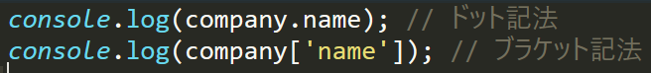
参考：https://cybozu.dev/ja/id/a1b64f968d9fd9e91420d494/#data-type-object

2.4 varの利用
利用せず、constやletを使う

2.5 文字列
第一優先は「’」その次は「”」を利用する

2.6 セミコロン
省略せず、末尾などに必ずつける

2.7 コメント
粒度
・必須：クラス名、メソッド名、APIを実行するとき（非同期処理、同期処理）
・任意：ループ、条件分岐、イベント、必要だと思うところ
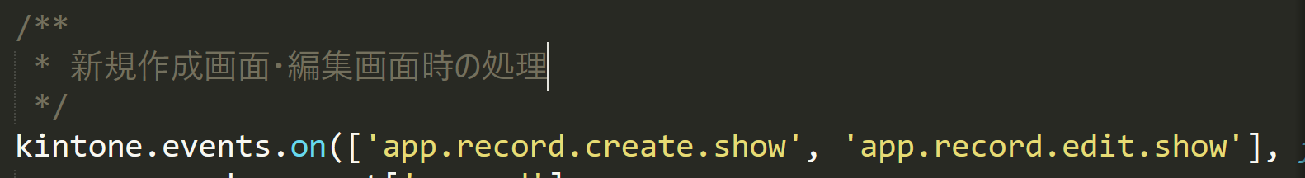

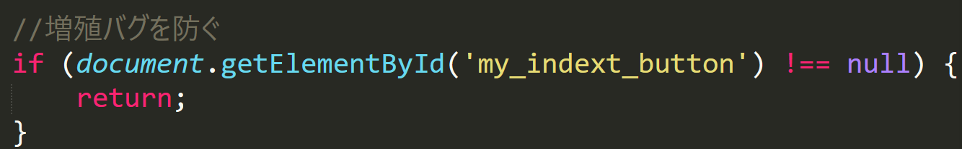

修正があった場合
同じロジックを修正した場合は、１つ前のコメントは残して、それより古いコメントは削除する
修正部分は修正部分のみコメントアウトして、新しい内容を追記する
//START 修正日 名前 修正内容
～～～
//END
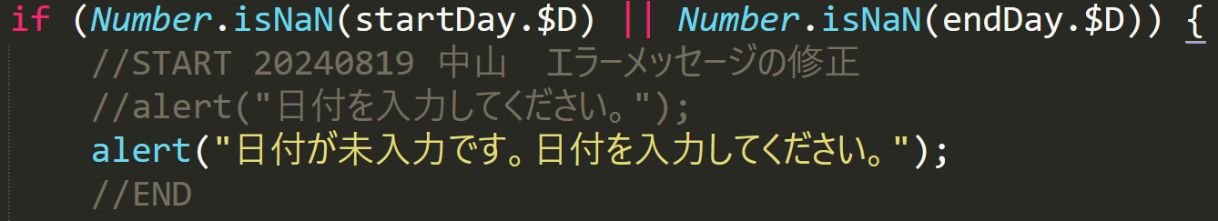

2.8 エラー
全般
・例外処理を記載するようにする
・必ずtry/catchする
（Promiseの場合はthenのコールバック関数内で処理を受け取れるのでtry-catchは不要）
（async/awaitの場合はtry-catchする）
・finallyは任意
・想定されるエラーは前段ですべて取り除く処理をするようにする

出力メッセージ
「エラーが発生しました。以下のメッセージをシステム担当にご連絡ください。」＋catchしたエラー.message
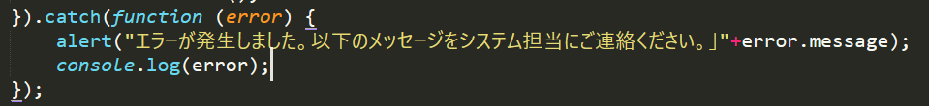
出力例：エラーが発生しました。以下のメッセージをシステム担当にご連絡ください。
指定したレコード（id:100）が見つかりません

2.9 関数宣言
アロー関数
・一行で記述できる内容でも、省略しない
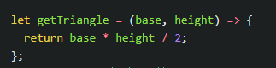
無名関数（匿名関数）
・関数宣言としては使わない（関数式では可）※巻き上げの観点より

2.10 非同期処理
基本的には、async-awaitを利用する

2.11 関数の目安のコード量
30行を目安とする
ただし、関数の長さよりも処理別に分けられているか/疎結合となっているかを優先とする

2.12 エンコード
UTF-8（BOMなし）

3. 推奨エディタ
VSCodeとする
ただ、静的検証ツールを適用できれば他ツールでも可
（将来的にESLintを適用することになった際に適用できないツールの場合は
Customize Editor等で作成→VSCodeでESLintを適用させる手間が発生します）

4.ライブラリの利用判断
リコージャパンとしての推奨は下記に記載があるものとする
https://cybozu.dev/ja/kintone/sdk/library/cybozu-cdn/

5. 納品物のパターン
APIトークンやパスワード、OAuthクライアントシークレットを用いて操作する際は、
プラグイン化での納品を推奨する

理由：匿名情報にして安全に運用ができるため
例えばJavaScriptにAPIトークンをベタ書きすると、
アクセス権に関わらず全部の情報を取得することができてしまう
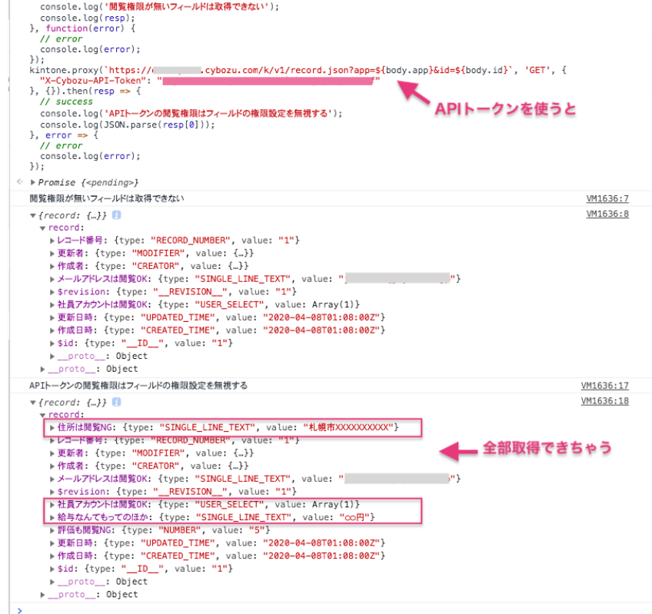
https://www.joyzo.co.jp/blog/10000

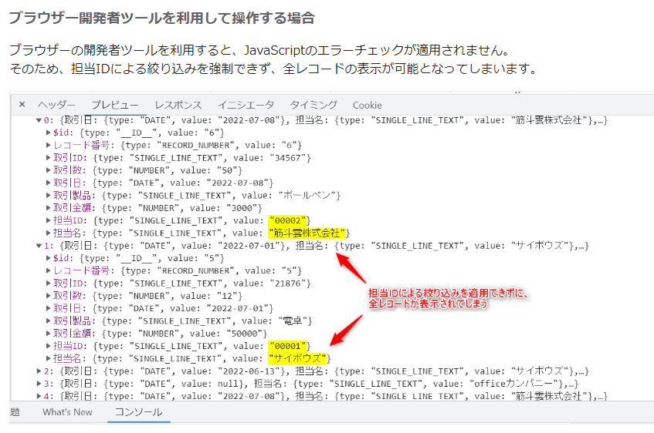
https://cybozu.dev/ja/id/885a587c583f75f6795509ae/#set-filtering-conditions-by-proxy-server

cybozu.comセキュアコーディングガイドライン
https://cybozu.dev/ja/id/da9ec3d69f4d50df6fb94f58/#authorization
https://cybozu.dev/ja/id/885a587c583f75f6795509ae/
参考
https://qiita.com/the_red/items/fe166efaf98ce165c411

